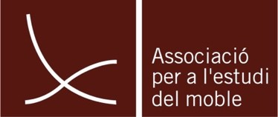

CONSULES SOBRE MOBLE

Data
Nom

Entitat

Adreça

Telèfon

E-mail

Aportació
L’Associació per a l’Estudi del Moble és una entitat privada, autofinançada i sense ànim de lucre que ofereix el servei de consultes sobre moble de manera gratuïta.
- Aportació económica: €

- Fes-te soci/a 90 € (particular) 144 € (entidad) 400 € (prèmium)
- Soc soci/a

Consulta

Documents adjunts

OBSERVACIONS DEL SERVEI «CONSULTES SOBRE MOBLE»
Tot i que la consulta és un servei gratuït exclusivament per als socis de l’AEM, aquesta activitat requereix la dedicació de nombrosos professionals, tant del personal de l’oficina com dels especialistes.
Per aquest motiu, i amb l’objectiu de contribuir a l’autofinançament d’una entitat sense ànim de lucre, sol·licitem una aportació econòmica en el full anterior.
A més, les consultes sobre moble impliquen per a la persona beneficiària:
- L’alta a la newsletter de l’AEM amb l’adreça de correu electrònic facilitada en el formulari.
- La valoració del nostre servei per part de la persona beneficiària de la consulta. Aquest testimoni podrà aparèixer a la nostra memòria anual, amb les inicials de la persona beneficiària, per tal de preservar-ne l’anonimat.
- La possibilitat d’incloure un breu resum de la valoració del moble elaborada pels especialistes en un article del nostre web, a manera de memòria anual, respectant igualment l’anonimat.
L’acceptació d’aquest servei de consultes sobre moble implica l’acceptació de cadascun dels punts exposats.

Edifici Disseny HUB Barcelona
Pl. Glòries 37-38 · 08018 Barcelona · Spain – Tel. +34 93 256 67 85 (de 9.00 a 14.00h) www.estudidelmoble.com · info@estudidelmoble.com

